Medieninformation

Uwe Kröger
Ich bin was ich bin – From Broadway to Hollywood

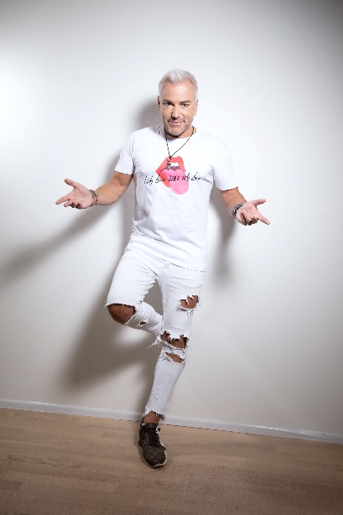
Die große Geburtstagsgala von und mit Uwe Kröger – eine musikalische Reise durch die letzten 30 Jahre.

Uwe Kröger ist Schauspieler, Sänger, Moderator, Regisseur und Fashion Trend & Brand Scout.

Der große Durchbruch gelang ihm 1992 im Theater an der Wien mit der Rolle “Der Tod” in „Elisabeth“ und er ist seitdem von der europäischen Musical-Bühne nicht mehr wegzudenken. In unzähligen Hauptrollen, Uraufführungen und deutschsprachigen Erstaufführungen bewies er sein Können.

Doch es gibt auch einen anderen Uwe Kröger abseits der großen Showbühne. Den nachdenklichen Menschen, den schüchternen Romantiker, den guten Freund, den ambitionierten Modeexperten oder den liebenden Lebensgefährten, der bislang kaum hinter private Kulissen blicken ließ. Anlässlich seines Geburtstags resümiert er seine wichtigsten Lebensstationen auf und hinter der Bühne.

Die Besucher dürfen sich auf einen Abend voller Erinnerungen, Anekdoten und Erlebnissen des Musicalstars verbunden mit einer musikalischen Reise der letzten 30 Jahre freuen. Kleine musikalische Tapas serviert mit intimen Anekdoten zum Schmunzeln, Spüren, Weinen und Lachen.

Termin: 4.12.2023
Beginn: 19:30 Uhr
Preise: Euro 79,- / 69,- / 59,- / 49,-

Kartenvorverkauf: 1040 Wien, Argentinierstraße 37
von Montag bis Samstag von 13.00 bis 18.00 Uhr
Karten Hotline: 01/501 65/13306
www.akzent.at
Pressefotos in 300dpi und –texte für Ihre Ankündigung stehen auf unserer Website www.akzent.at in unserem Pressebereich zur Verfügung.

Uwe Kröger
Der große Durchbruch gelang ihm 1992 im Theater an der Wien mit der Rolle “Der Tod” in „Elisabeth“. Weitere Uraufführungen folgten mit „Mozart!“, „Rebecca“, Der Besuch Der alten Dame“, „Heidi“ und Ralph Siegel’s „Zeppelin“. Uwe Kröger spielte Hauptrollen in den deutschsprachigen Erstaufführungen von „Starmania“, „Miss Saigon“, „Sunset Boulevard“, Disney’s „Die Schöne und das Biest“, „The Wild Party“, „3 Musketiere“, „Rudolf“, „The Addams Family“, „Doctor Dolittle“.
Er brillierte in A. L. Webbers Stücken „Starlight Express“, „Jesus Christ Superstar“, „Das Phantom der Oper“. Weitere Hauptrollen in “Dracula”, “Ludwig2”, “Die Päpstin”, “Hairspray”, “La Cage Aux Folles”, “The Sound Of Music”, “Nostradamus”, “Annie”, “Rocky Horror Show”, “Artus”, “Cabaret”, “Jospeh And The Amazing Technicolor Dreamcoat”. International am Londoner Westend mit „Napoleon“, in Amsterdam mit „Les Miserables“, sowie zahlreiche internationale Produktionen und Tourneen. 2019 Regiedebüt mit „Spamalot“ am Theater Hof, 2022 als Regisseur mit „Cabaret“, sowie in der Rolle als Conferencier, 2023 die 3. Regiearbeit bei der Uraufführung „Tales Of Two Cities“ ebenso am Theater Hof. Uwe Kröger erhielt zahlreiche Auszeichnungen für seinen sein musikalisches und schauspielerisches Schaffen u.a. das Goldene Ehrenzeichen der Stadt Wien und das Goldene Ehrenzeichen der Republik Österreich für seine Meilensteine sowie seinen Einfluss auf Kunst und Kultur. Er ist außerdem Preisträger der Goldenen Sonne 2023.

